PROGRAM KEMITRAAN MASYARAKAT KELOMPOK ANAK- ANAK "SMART GG" SEBAGAI UPAYA PENINGKATAN LITERASI DAN
UTILISASI PRAKTIK KESEHATAN GIGI DAN MULUT FLOSSING DI SD KARTIKA X-2, PESANGGRAHAN, JAKARTA SELATAN

Link doi

Annisa Septalita^{1*}, Yufitri Mayasari², Alisa Novianty Pratiwi³,
Inka Dwirifdani Kuncoro⁴, Kayla Alika Stephanie⁵

Fakultas Kedokteran Gigi Universitas Prof. Dr. Moestopo (Beragama)
Jl. Bintaro Permai Raya No. III, Bintaro, Jakarta, Indonesia

*Email korespondensi : septalitaannisa@yahoo.com

Abstract - Based on the Indonesian Basic Health Research (RISKESDAS) 2018 data, it shows that 94.7% of the Indonesian population has a habit of brushing their teeth every day; however, the prevalence of dental caries and periodontal disease in children remains high. This indicates that although the frequency of tooth brushing is high, the brushing technique may not be effective, especially in cleaning the spaces between teeth, which are the main areas for plaque accumulation. Providing education on flossing techniques (the practice of cleaning between teeth) before brushing and optimizing the School Dental Health Unit (UKGS) function in elementary schools is one good solution to address this issue. This activity involved 43 fourth-grade students from SD Kartika X-2 Pesanggrahan. At the beginning of the activity, a pre-test was conducted using a questionnaire about basic flossing understanding for children. Participants received education and demonstrations on flossing, followed by dental and oral examinations. After that, they were also given flossing cards and calendars. The activity concluded with a post-test for all participants. This flossing education activity was effective as it improved the knowledge/literacy, attitudes, and actions/utilization of the target partners/students regarding flossing.
Keywords: literacy, utilization, flossing, community partnership programs, oral health

Abstrak - Berdasarkan data Riset Kesehatan Dasar (RISKESDAS) 2018 menunjukkan bahwa 94,7% masyarakat Indonesia sudah memiliki kebiasaan menyikat gigi setiap hari, namun prevalensi karies gigi dan penyakit periodontal pada anak-anak tetap tinggi. Ini mengindikasikan bahwa meski frekuensi menyikat gigi tinggi, teknik menyikat mungkin belum efektif, terutama dalam membersihkan area sela-sela gigi, yang merupakan tempat utama penumpukan plak. Pemberian edukasi mengenai teknik flossing (praktik pembersihan area sela-sela gigi) sebelum menyikat gigi dan pengoptimalan fungsi UKGS pada Sekolah Dasar merupakan salah satu solusi yang baik untuk mengatasi masalah tersebut. Kegiatan ini diikuti oleh 43 siswa kelas 4 SD Kartika X-2 Pesanggrahan. Pada awal kegiatan dimulai dengan mengadakan pre-test menggunakan lembar kuesioner mengenai pemahaman dasar flossing untuk anak-anak. Peserta menerima edukasi dan demonstrasi tentang flossing, diikuti dengan pemeriksaan gigi dan mulut. Setelah itu, mereka juga diberikan kartu dan kalender flossing. Kegiatan diakhiri dengan mengadakan post-test pada semua peserta. Kegiatan edukasi flossing ini berjalan efektif karena dapat meningkatkan pengetahuan/literasi, sikap dan tindakan/utilisasi mitra sasaran/siswa mengenai flossing.
Kata Kunci: literasi, utilisasi, flossing, program kemitraan masyarakat, kesehatan gigi dan mulut

- PENDAHULUAN
Kesehatan gigi dan mulut yang optimal dapat dicapai ketika gigi serta jaringan penyangganya dalam kondisi sehat, namun hal ini masih menjadi tantangan besar di Indonesia. Data menunjukkan prevalensi karies gigi yang sangat tinggi, mencapai 88%, dan penyakit periodontal yang juga cukup tinggi, yakni 74,1% (Susilawati S et al., 2018) (Andayani L et al., 2021). Masa sekolah adalah waktu penting dalam tumbuh kembang anak, karena pada fase ini anak-anak berada pada periode krusial untuk mengembangkan pengetahuan dan kebiasaan baik yang cenderung menetap hingga dewasa (Fauziah A et al., 2023). Salah satu langkah sederhana yang penting dalam menjaga kesehatan gigi dan mulut adalah menyikat gigi secara rutin (Mehta DS., 2022).
Menurut data dari RISKESDAS 2018, 94,7% masyarakat Indonesia sudah memiliki kebiasaan menyikat gigi setiap hari (Susilawati S et al., 2018). Prevalensi karies gigi dan penyakit periodontal pada anak-anak usia dini masih cukup tinggi, hal ini menimbulkan pertanyaan apakah kebiasaan menyikat gigi yang dilakukan sudah tepat, terutama dalam membersihkan semua permukaan gigi, termasuk sela-sela gigi. Area interproksimal, atau sela-sela gigi, merupakan tempat penumpukan plak yang rentan jika tidak dibersihkan dengan benar. Salah satu cara membersihkan bagian ini adalah dengan flossing sebelum menyikat gigi (Alamassri OA et al., 2019) (Puspitasati D et al., 2023). Plak pada bagian interproksimal ini sangat penting untuk dilakukan pembersihannya secara tepat untuk memelihara kesehatan gigi dan gusi dan sebagai tindakan pencegahan penyakit karies gigi dan penyakit periodontal (Avram and Badea 2006). Menurut American Dental Association (ADA) tindakan flossing secara teratur dapat menghilangkan plak hingga 80% (Noble S 2015). Sayangnya, praktik flossing masih sangat jarang dilakukan di Indonesia, terutama oleh anak-anak usia sekolah.
Pengetahuan mengenai pentingnya flossing perlu ditingkatkan, terutama pada anak-anak usia sekolah dasar. Pendidikan mengenai kesehatan gigi dan mulut di sekolah biasanya difasilitasi melalui program UKGS (Usaha Kesehatan Gigi Sekolah). Program ini mencakup edukasi kesehatan gigi, pelayanan kesehatan gigi, dan pembinaan lingkungan sekolah yang sehat (KEMENKES 2012). Pada beberapa sekolah, seperti SD Kartika X-2 di Pesanggrahan, Jakarta Selatan, kegiatan UKGS masih belum berjalan dengan baik. Kunjungan hanya sekali setahun dan hanya melibatkan pemeriksaan gigi untuk siswa kelas satu, seharusnya kegiatan ini dilakukan secara berkelanjutan, minimal dua kali seminggu.
Pihak sekolah SD Kartika X-2 sangat menyambut baik kemitraan masyarakat yang berfokus pada peningkatan literasi kesehatan gigi, terutama mengenai flossing, yang masih kurang diperhatikan. Program "Smart GG" dirancang untuk meningkatkan pemahaman dan praktik flossing di kalangan anak-anak sekolah, dengan harapan dapat membentuk kebiasaan baik dalam menjaga kesehatan gigi dan mulut. Kegiatan ini juga memiliki keterlibatan mahasiswa Fakultas Kedokteran Gigi yang dibimbing oleh dosen yang melaksanakan tridharma perguruan tinggi yaitu pengabdian kepada masyarakat juga dilakukan kepada masyarakat yang membutuhkan.
Hal-hal tersebut yang menjadi latar belakang kami dalam melakukan kegiatan pengabdian skema Pemberdayaan Berbasis Masyarakat ruang lingkup Pemberdayaan Kemitraan Masyarakat (PKM) dengan judul “PROGRAM KEMITRAAN MASYARAKAT KELOMPOK ANAK-ANAK "SMART GG" SEBAGAI UPAYA PENINGKATAN LITERASI DAN UTILISASI PRAKTIK KESEHATAN GIGI DAN MULUT FLOSSING DI SD KARTIKA X-2, PESANGGRAHAN, JAKARTA SELATAN”.

- METODE PELAKSANAAN
Solusi yang ditawarkan kepada mitra berdasarkan permasalahan prioritas pada mitra adalah Program Kemitraan Masyarakat Kelompok Anak-anak (khususnya kelompok sasaran pada anak rentang usia 9-10 tahun/berada di kelas 4) bertajuk "SMART GG" yang merupakan kepanjangan dari Smart Gigi Gusi. Program ini memiliki tujuan yaitu menciptakan dan meningkatkan status kesehatan gigi dan mulut pada kelompok usia yang rentan terhadap penyakit gigi dan mulut, dan dengan melakukan kemitraan sebagai bentuk pengabdian kepada masyarakat agar lebih tepat sasaran dan menjadi bermanfaat karena benar-benar yang dibutuhkan oleh mitra. Seperti namanya Smart Gigi dan Gusi yang mengartikan bahwa kesehatan gigi dan mulut bukan hanya berfokus terhadap kondisi gigi saja, tapi juga gusi sebagai jaringan pendukung gigi yang terluar, sehingga jika terbentuk pemahaman ini di anak-anak usia sekolah dasar maka akan tercipta status kesehatan gigi dan mulut anak yang baik dan akan berpengaruh pada prestasi belajarnya di sekolah. Prestasi yang baik akan mendorong kemampuan berpikir yang lebih matang dan cerdas/smart. Smart disini juga mengandung arti bahwa program yang diberikan memiliki unsur kebaruan berdasarkan kemajuan ilmu pengetahuan dan inovasi teknologi yang berkembang pesat, sebagai contoh pembuatan kartu kesehatan gigi dan mulut yang didesain lebih kekinian, menarik dengan gambar-gambar yang sesuai dengan usia kelompok sasaran serta dilengkapi dengan kalender flossing sebagai visualisasi implementasi penggunaan/utilisasi dari praktik flossing itu sendiri.

Metode tahapan pelaksanaan pengabdian kepada masyarakat melalui program kemitraan SMART GG ini yaitu diantaranya adalah dengan dilakukannya sosialisasi, pelatihan, penerapan teknologi SMART GG, pendampingan dan evaluasi, serta keberlanjutan program. Sosialisasi disini dilakukan kepada stakeholder dari SD Kartika X-2, yaitu kepala sekolah, guru-guru dan anak-anak kelompok sasaran beserta dengan orangtua dan wali dari anak-anak tersebut. Sosialisasi yang menyeluruh seperti ini sengaja dikonsepkan karena tim pengusul memandang bahwa anak-anak masih memiliki keterbatasan dalam pengambilan keputusannya, termasuk dalam hal kesehatan giginya. Untuk mendukung program ini berjalan baik dan berkelanjutan menjadi adaptasi kebiasaan baik untuk kesehatan gigi anak, haruslah dipahami dengan baik oleh semesta dari anak-anak tersebut. Sosialisasi ini dapat dilakukan di tempat mitra, seperti di ruang kelas dengan sebelumnya sudah melakukan perizinan dan persetujuan dari pihak sekolah. Sosialisasi dilakukan oleh tim pengusul (1 ketua, 2 anggota, 1 asisten, 2 pembantu lapangan, dan 2 orang mahasiswa) dengan pemberian materi presentasi kepada seluruh stakeholder mengenai detail tahapan program, sehingga terbentuk pemahaman dan penyamaan persepsi dengan pelaksana pengabdian dan diakhiri oleh sesi tanya jawab untuk mengetahui umpan balik dari materi yang telah dipresentasikan. Metode berikutnya adalah pelatihan berupa pelatihan kalibrasi untuk seluruh tim pelaksana pengabdian mayarakat, sekaligus melakukan persiapan alat bahan yang akan digunakan saat pelaksanaan, dan juga gladi resik sehingga pelaksanaan program SMART GG di tempat mitra dapat berjalan dengan baik. Pelatihan kalibrasi dilakukan bagi personil survei kesehatan gigi dan mulut yang ditugaskan untuk melihat status kesehatan gigi dan mulutnya dari kelompok sasaran anak-anak rentang usia 9-10 tahun yaitu kelas 4. Pelatihan ini dilakukan di ruang laboratorium terpadu dan juga jika diperlukan dapat menggunakan ruang serbaguna di FKG UPDM (B), dihadiri oleh seluruh tim. Pelatihan ini menjadi tahapan yang tidak juga kalah pentingnya, karena pelatihan disini dapat mendukung persiapan program SMART GG di SD Kartika X-2. Metode tahapan berikutnya adalah menerapkan teknologi program kemitraan kelompok anak-anak SMART GG, yang secara garis besar serangkaian item tergabung dalam program ini diantaranya adalah dimulai dari survei kesehatan gigi dan mulut untuk kelompok sasaran yang hasilnya dijabarkan dan tergambar pada masing-masing kartu kesehatan gigi dan mulut anak-anak siswa kelompok sasaran berupa status kesehatan gigi dan mulut siswa; kemudian dilakukan kegiatan edukasi kesehatan gigi dan mulut yang paling utama mengenai flossing (dengan alat peraga berupa poster edukasi berukuran 60 x 160 cm) yang dilengkapi dengan demonstrasi cara melakukan flossing yang baik dan benar, dengan sebelum dan setelahnya diberikan pre-test dan post-test untuk melihat keberhasilan dan keserapan materi edukasi oleh sasaran mitra serta sesi tanya jawab sehingga diberikan kesempatan juga secara dua arah jika sasaran mitra ada yang mau ditanyakan terkait materi tersebut. Lampiran terakhir dari kartu kesehatan gigi dan mulut anak terdapat kalender flossing yang dibuat sebagai alat pemantauan, pendampingan dan evaluasi dari keseluruhan materi yang diberikan, yang dilakukan selama minimal 21 hari (setelah 21 hari diharapkan terbentuk adaptasi kebiasaan baru yaitu flossing dengan cara yang baik dan benar sebagai bagian menyeluruh praktik menyikat gigi). Kartu kesehatan gigi dan mulut ini akan diberikan kepada masing-masing sasaran mitra, sehingga anak-anak sebagai kelompok sasaran mitra mendapatkan nilai tambah dan pelaksanaan kegiatan pengabdian masyarakat ini.

Pelaksana utama pada program ini tentunya ketua, namun dilakukan bersama-sama dan saling berkoordinasi dengan kedua anggota, sehingga kerja tim akan lebih efektif dan efisien. Anggota pengusul memiliki kepakaran dalam bidang kesehatan masyarakat dan promosi kesehatan, sangat tepat berkolaborasi dalam pengabdian/pemberdayaan berbasis masyarakat guna peningkatan promosi kesehatan, khususnya kesehatan gigi dan mulut. Kegiatan ini dibantu oleh 1 orang asisten dan 2 orang pembantu lapangan, juga 2 orang mahasiswa. Kedua mahasiswa ini merupakan mahasiswa FKG UPDM (B) semester 7 yang baru akan mengambil mata kuliah KKN/Kuliah Kerja Nyata, yang tugas kegiatannya juga tidak jauh berbeda dengan yang dikerjakan di kegiatan ini; juga untuk mata kuliah Tugas Akhir/Skripsi yang akan mulai diambil di semester selanjutnya. Penulisan skripsi sebagai tugas akhir mahasiswa memiliki potensi rekognisi pada keterlibatan mahasiswa dalam kegiatan ini, oleh karena mahasiswa akan memiliki pengalaman melihat langsung masalah kesehatan gigi dan mulut dan faktor-faktor kesenjangan yang terjadi di masyarakat secara riil, tidak hanya membaca laporan dari jurnal-jurnal terkait data epidemiologi penyakit gigi dan mulut yang ada, dan bisa mengobservasi langsung gejala-gejala tersebut di masyarakat, sehingga pola pikir mahasiswa tidak hanya textbook thinking namun dapat melihat permasalahan kesehatan gigi dan mulut lebih nyata dan bisa diselesaikan dengan program spesifik yang menjadi kebutuhan prioritas masalah di masyarakat tersebut. Mahasiswa membantu dalam pembuatan desain poster, kartu kesehatan gigi dan mulut, kalender flossing dan juga mendokumentasikan setiap kegiatan agar bisa menjadi sumber digital untuk pembuatan video kegiatan sebagai salah satu luaran wajib kegiatan pengabdian masyarakat ini. Mahasiswa juga ikut serta belajar dalam penulisan laporan kegiatan yang nantinya akan dipublikasikan berupa artikel di jurnal pengabdian masyarakat terindex SINTA dan artikel di media massa elektronik milik Republika Group yaitu strategi.id. Potensi rekognisi ini telah didiskusikan tim pengusul kepada Dekan dan Wadek 1 Bidang Akademik FKG UPDM (B), yang akan segera menerbitkan surat keterangan rekognisi SKS bagi mahasiswa yang dilibatkan dalam kegiatan pengabdian masyarakat hibah DIKTI ini sebanyak 8 SKS (minimal 6 SKS), yaitu 3 SKS untuk KKN dan 5 SKS untuk Tugas Akhir/Skipsi. Konsep pemberdayaan yang sebenarnya melihat pada setelah dilakukannya suatu program, hasil evaluasi pelaksanaan program yang baik adalah yang berkelanjutan, oleh karenanya FKG UPDM (B) akan: memfasilitasi SD Kartika X-2 untuk menjadi jembatan ke pihak Puskesmas setempat agar kegiatan UKGS nya bisa terlaksana secara rutin; dapat pula memberikan rekomendasi kepada Kepala Departemen Ilmu Kesehatan Gigi Masyarakat untuk memasukkan SD Kartika X-2 kedalam sekolah binaan FKG UPDM (B) sehingga jika Puskesmas belum dapat men-cover kegiatan bisa dilakukan bersama-sama dengan FKG UPMD(B). Tahap berikutnya adalah meneruskan TOT (Training of Trainer) untuk guru-guru dan spesifiknya juga untuk dokter gigi kecil yang akan melakukan kegiatan sigiber (menyikat gigi & flossing), sehingga keberlanjutan program ini akan lebih terarah dan terstruktur.

- HASIL PENEMUAN DAN DISKUSI
Program Kemitraan Masyarakat "Smart GG" kelompok anak-anak ini diselenggarakan di SD Kartika X-2 Pesanggrahan pada Rabu, 18 September 2024. Peserta dalam kegiatan ini adalah siswa kelas 4 SD Kartika X-2, dengan total keseluruhan 43 siswa dengan 18 (42%) jumlah siswa laki-laki dan 25 (58%) perempuan (diagram 1), dengan rentang usia yaitu 9-10 tahun.

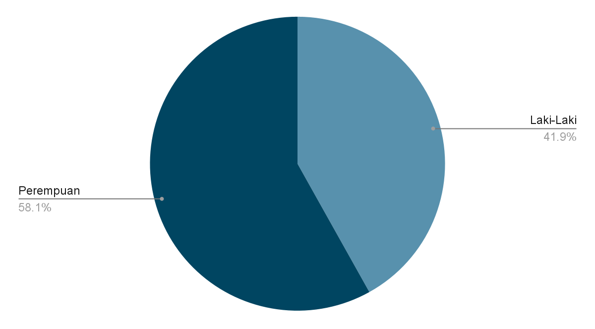
Diagram 1. Deskripsi Peserta Berdasarkan Jenis Kelamin
Tahapan pelaksanaan program pengabdian kepada masyarakat melalui kemitraan SMART GG mencakup beberapa langkah, yaitu sosialisasi, pelatihan, penerapan teknologi SMART GG, pendampingan, evaluasi, dan keberlanjutan program. Sosialisasi dilakukan kepada stakeholder SD Kartika X-2, termasuk kepala sekolah, guru-guru, anak-anak kelompok sasaran, serta orang tua atau wali mereka. Selanjutnya, pelatihan melibatkan kalibrasi untuk seluruh tim pelaksana, persiapan alat dan bahan yang dibutuhkan, serta gladi resik agar program SMART GG di lokasi mitra berjalan dengan lancar.
Kegiatan lapangan diawali dengan kata sambutan dan perkenalan tim pengusul di ruang kelas SD Kartika X-2. Setelah itu, peserta diminta untuk mengerjakan pre-test (gambar 1) menggunakan lembar kuesioner dan alat tulis peserta masing-masing. Pre-test ini bertujuan untuk mengukur pengetahuan awal siswa mengenai flossing sebagai alat pemeliharaan kesehatan gigi dan mulut. Beberapa item pernyataan dalam pre-test meliputi; 1) Flossing sama dengan menyikat gigi; 2) Flossing dilakukan dengan menggunakan dental floss; 3) Flossing dilakukan setelah menyikat gigi; 4) Flossing baik dilakukan pada pagi dan malam hari; 5) Flossing digunakan setiap hari atau minimal sehari sekali; 6) Anak-anak tidak perlu melakukan flossing; 7) Tujuan flossing adalah mencegah pertumbuhan plak; 8) Flossing dapat membantu menghilangkan sisa makanan pada gigi. Penilaian pengetahuan/literasi dijawab benar atau salah berdasarkan delapan pernyataan. Penilaian sikap dijawab dengan pilihan sangat setuju, setuju, netral, tidak setuju dan sangat tidak setuju berdasarkan pernyataan 1-6. Penilaian tindakan/utilisasi dijawab dengan pilihan kadang-kadang, jarang dan sering berdasarkan pernyataan 1-3.
Setelah pre-test, kegiatan dilanjutkan dengan pemberian materi edukasi mengenai flossing, diikuti oleh demonstrasi mengenai penggunaan dental floss. Pemeriksaan gigi dan mulut (gambar 2) kemudian dilakukan terkait dengan status flossing yang ada di kartu flossing (gambar 4). Data awal yang diambil mengenai kapan mitra melakukan kegiatan flossing dan menyikat gigi (pagi dan malam), apakah ada atau tidak karang gigi di sela-sela gigi/bukan sela-sela gigi, dan apakah ada atau tidak sisa makanan di sela-sela gigi/bukan sela-sela gigi. Hasil pemeriksaan akan dicatat dalam kartu flossing yang dibagikan kepada masing-masing siswa. Peserta juga diminta untuk melakukan praktik flossing selama 21 hari secara mandiri yang akan dimonitoring melalui kalender flossing (gambar 3).
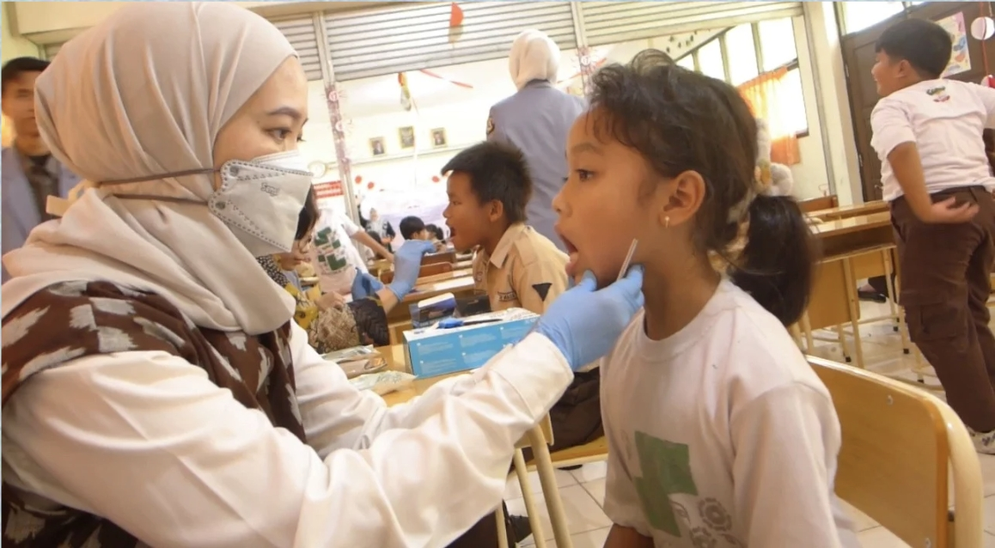
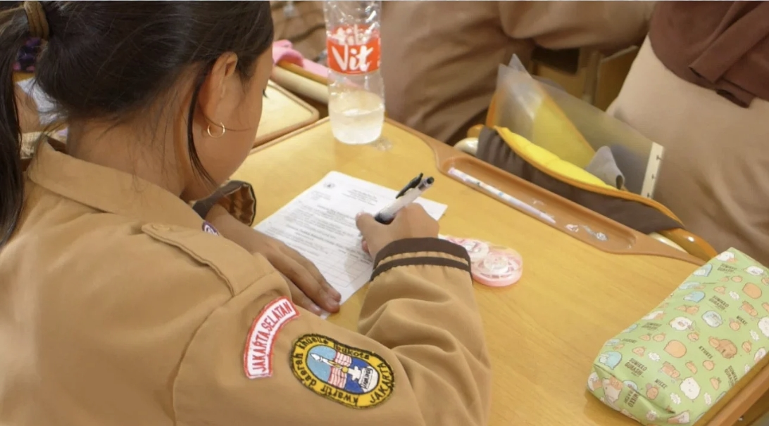
Gambar 1. Pre-test Gambar 2. Pemeriksaan gigi dan mulut
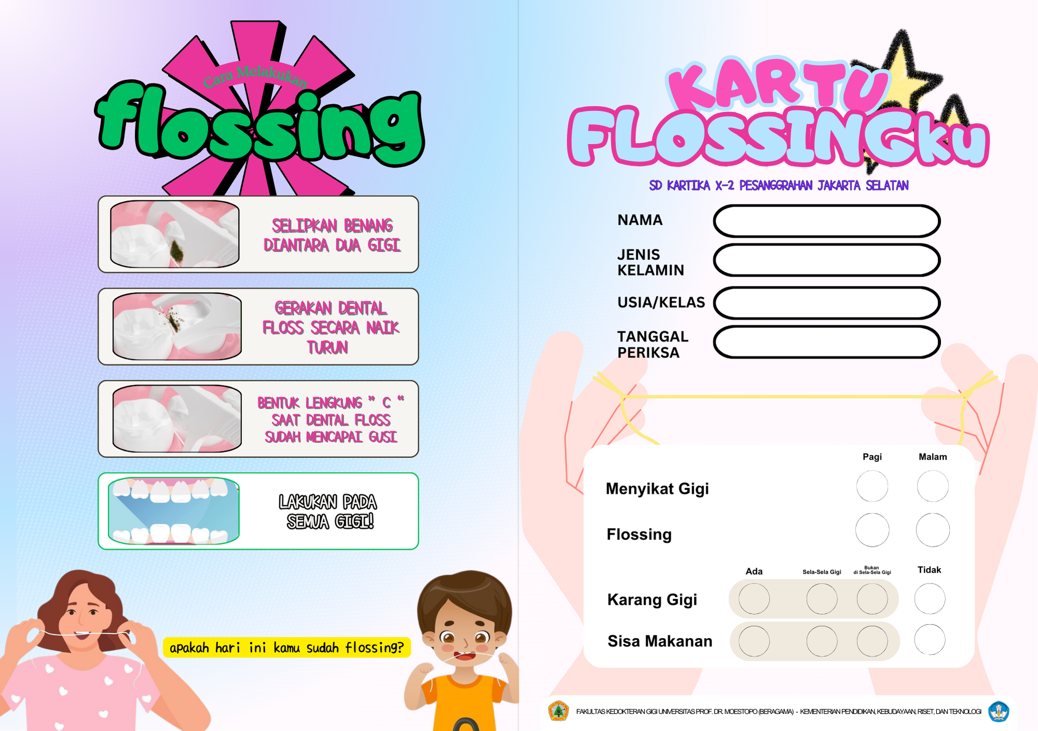
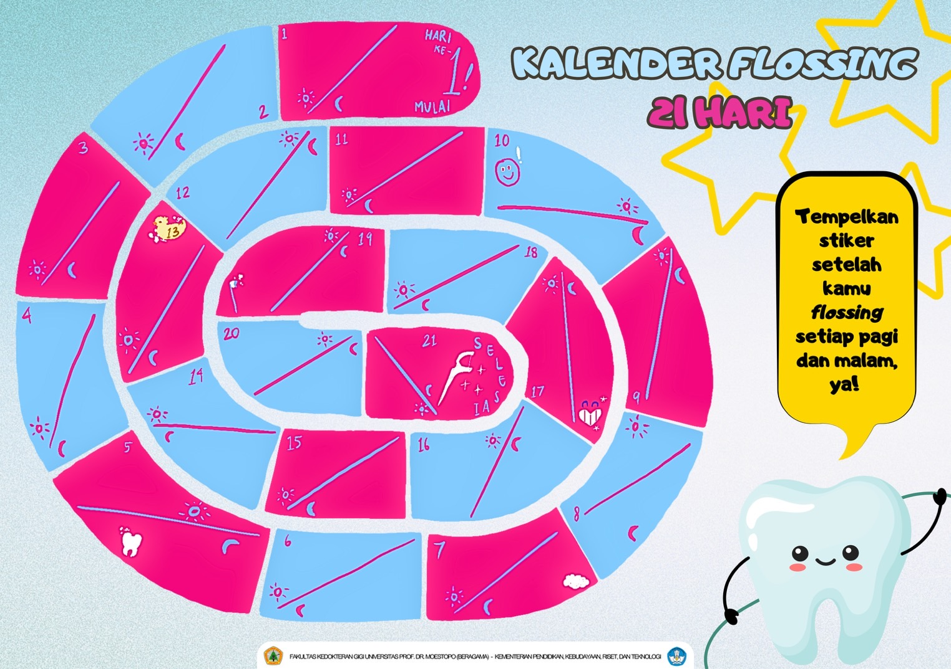
Gambar 3. Kalender flossing Gambar 4. Kartu flossing

Kegiatan edukasi flossing mencakup penjelasan materi yang disampaikan melalui alat peraga poster (gambar 6) yang telah disiapkan oleh tim pengusul. Materi tersebut mencakup arti flossing, tujuan flossing, waktu yang tepat untuk melakukan flossing, pengenalan berbagai jenis alat dental floss, serta cara penggunaannya. Kegiatan ini juga diikuti dengan demonstrasi penggunaan dental floss oleh tim pengusul dan mitra (gambar 5). Anak-anak diminta memperagakan secara acak untuk maju memperagakan teknik flossing, karena anak-anak diminta untuk mengerjakan praktik flossing secara mandiri di rumah untuk melihat utilisasi. Demonstrasi praktik flossing menggunakan model phantom gigi dan floss picks.
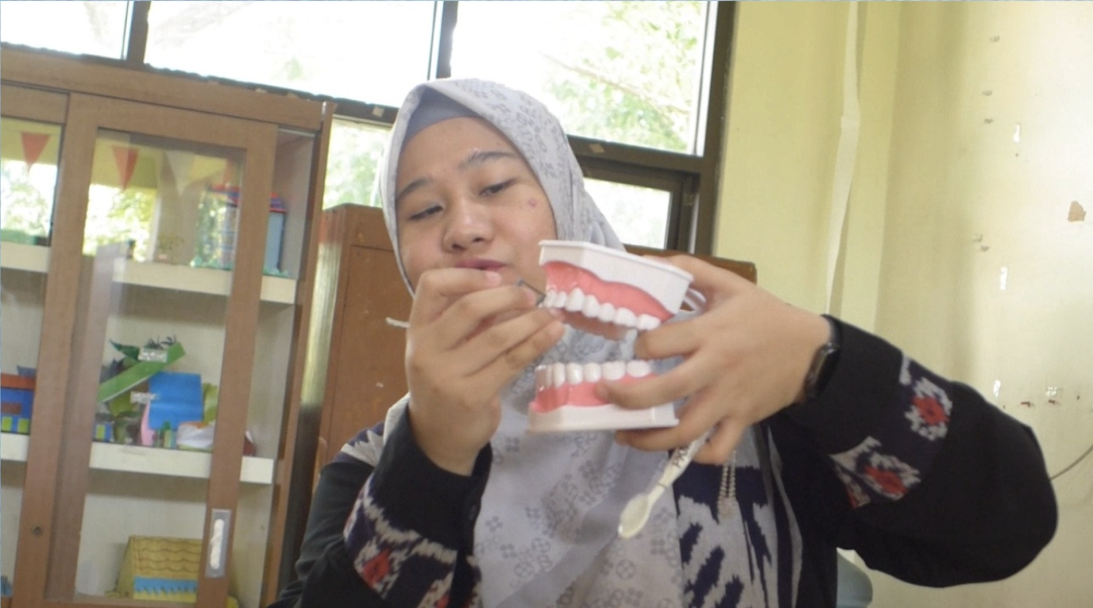
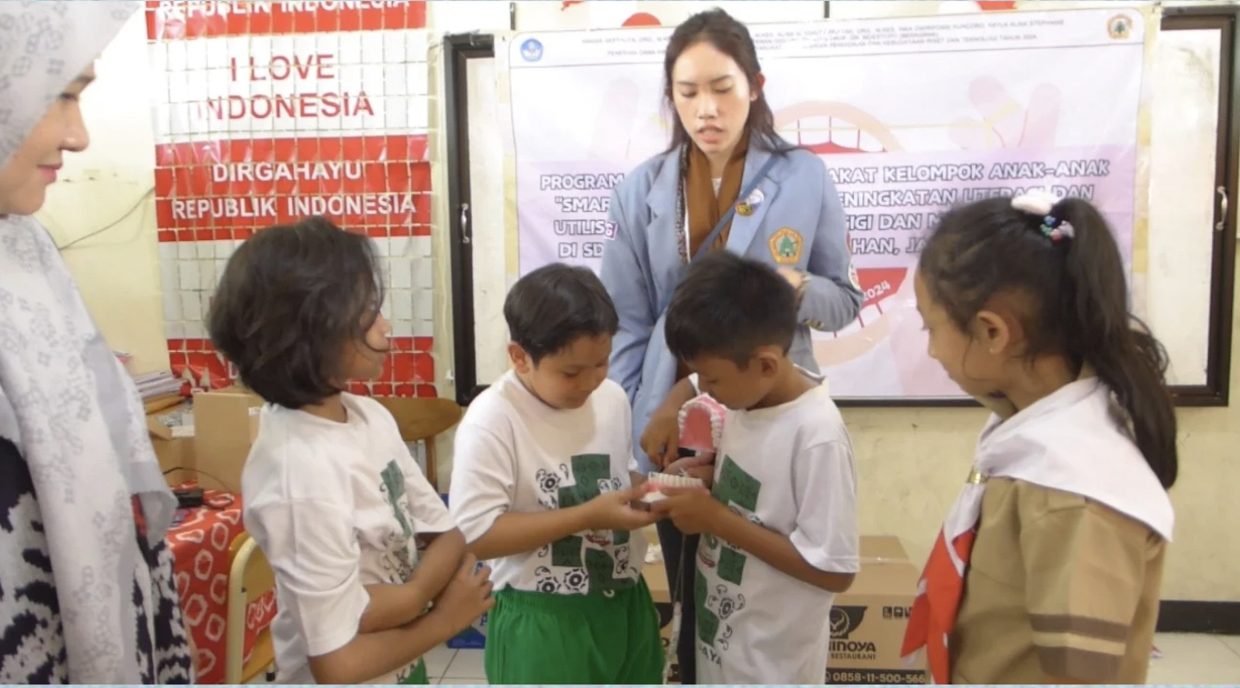
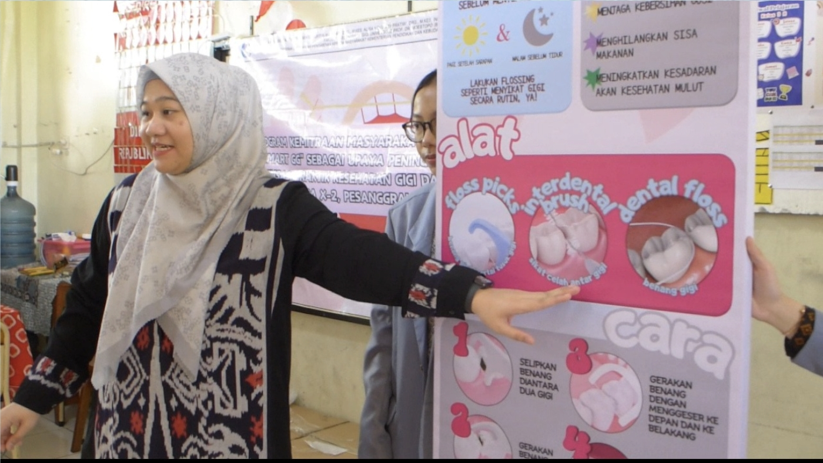
Gambar 5. Demonstrasi flossing
Gambar 6. Edukasi flossing

Pada akhir kegiatan, untuk mengetahui tingkat gambaran pengetahuan/literasi, sikap dan tindakan/utilisasi mitra sasaran/siswa terhadap materi edukasi yang diberikan, dilakukan post-test melalui lembar kuesioner yang telah disediakan oleh tim. Pernyataan yang disampaikan pada post-test sama dengan yang diberikan pada pre-test. Langkah ini bertujuan untuk membandingkan pengetahuan awal siswa yang telah diukur melalui pre-test di awal kegiatan. Sesi tanya jawab juga diadakan untuk memperdalam pemahaman siswa tentang flossing serta kesehatan gigi dan mulut.
Berdasarkan hasil kuesioner peserta, gambaran pengetahuan/literasi diketahui bahwa nilai minimum pada pre test mengenai pengetahuan siswa terhadap flossing sebelum edukasi adalah 1 dan maksimum adalah 7, kemudian diketahui nilai minimum untuk post test flossing adalah 3 dan maksimum adalah 8. Berdasarkan data diatas diperoleh hasil perhitungan nilai mean untuk pre test adalah 5,33 dan post test adalah 6,07. Hasil rekapitulasi perhitungan ini dapat disimpulkan terdapat kenaikan mean setelah dilakukan edukasi pada siswa di SD Kartika X-2 Pesanggrahan, Jakarta Selatan.

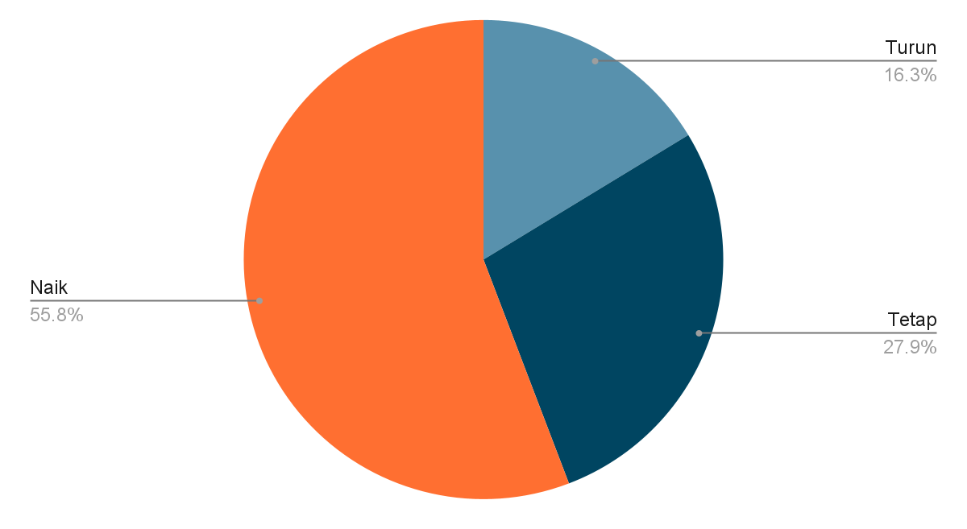
Diagram 2. Deskripsi Kategori Perubahan Skor Pengetahuan/Literasi Berdasarkan pre-test dan post-test

Berdasarkan diagram 2 diketahui bahwa terdapat kenaikan pada 24 siswa dengan persentase naik 55,8%, terdapat hasil yang tetap pada 12 siswa dengan persentase 27,9% dan 7 siswa terdapat penurunan dengan persentase 16,3%. Hasil di atas menunjukkan bahwa terdapat kenaikan yang signifikan setelah dilakukan edukasi mengenai flossing sebesar 55,8% pada siswa di SD Kartika X-2 Pesanggrahan, Jakarta selatan.
Hasil data pre-test dan post-test terkait sikap siswa terhadap dental floss dan flossing menunjukkan bahwa nilai minimum pada pre test flossing mengenai sikap siswa terhadap flossing sebelum edukasi adalah 1 dan maksimum adalah 5, kemudian diketahui nilai minimum untuk post test flossing adalah 2 dan maksimum adalah 5. Berdasarkan data diatas diperoleh hasil perhitungan nilai mean untuk pre test adalah 3,98 dan post test adalah 4,58. Hasil rekapitulasi perhitungan ini dapat disimpulkan terdapat kenaikan mean setelah dilakukan edukasi pada siswa di SD Kartika X-2 Pesanggrahan, Jakarta Selatan.

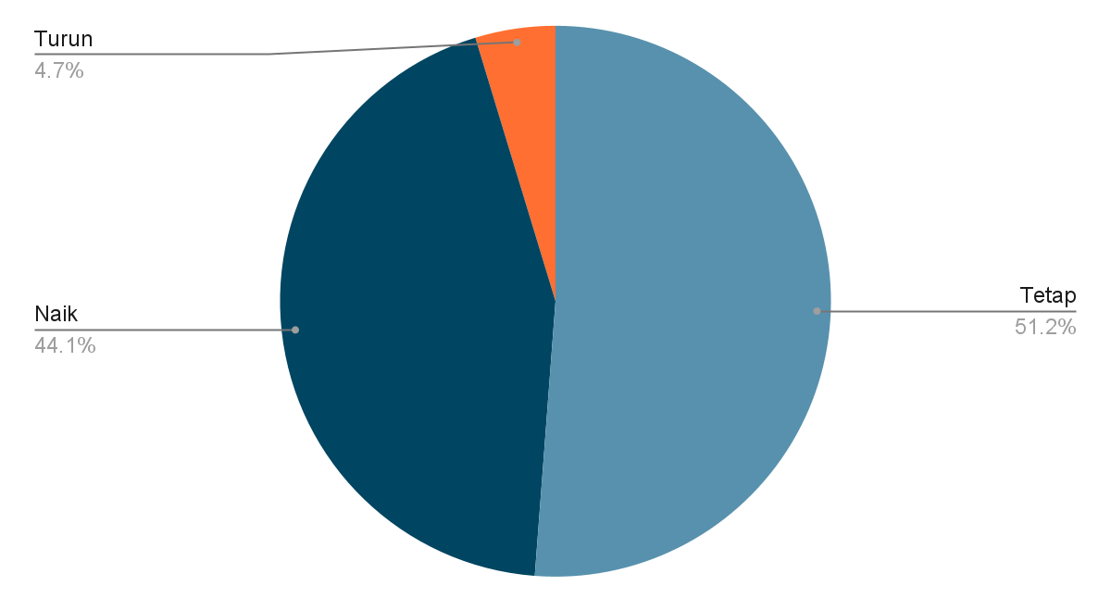
Diagram 3. Deskripsi Kategori Perubahan Skor Sikap Berdasarkan pre-test dan post-test

Berdasarkan diagram 3 diketahui bahwa terdapat kenaikan pada 19 siswa dengan persentase naik 44,1%, terdapat hasil yang tetap pada 22 siswa dengan persentase 51,2% dan 2 siswa terdapat penurunan dengan persentase 4,7%. Hasil perhitungan di atas menunjukkan bahwa tidak terdapat kenaikan sikap yang signifikan setelah dilakukan edukasi mengenai flossing dikarenakan pengisian pre test dan post test dilakukan dihari yang sama bersamaan dengan edukasi mengenai flossing, untuk melihat hasil yang maksimal dapat dilakukan kembali pengisian post test pada 21 hari setelah edukasi berjalan.
Hasil data pre test dan post test siswa mengenai tindakan/utilisasi terhadap dental floss dan flossing diketahui bahwa nilai minimum pada pre test flossing mengenai tindakan siswa terhadap flossing sebelum edukasi adalah 0 dan maksimum adalah 3, kemudian diketahui nilai minimum untuk post test flossing adalah 0 dan maksimum adalah 3. Berdasarkan data diatas diperoleh hasil perhitungan nilai mean untuk pre test adalah 0,56 dan post test adalah 1,33. Hasil rekapitulasi perhitungan ini dapat disimpulkan terdapat kenaikan yang signifikan pada mean sebesar 1,33 setelah dilakukan edukasi pada siswa di SD Kartika X-2 Pesanggrahan, Jakarta Selatan.
Berdasarkan data yang diperoleh, dari total 43 siswa, terdapat 18 siswa laki-laki, yang mewakili 41,9% dari keseluruhan, dan 25 siswa perempuan, dengan persentase 58,1%. Hasil ini menunjukkan bahwa jumlah siswa perempuan lebih banyak dibandingkan siswa laki-laki di SD Kartika X-2 Pesanggrahan, Jakarta Selatan.

Diagram 4. Deskripsi Kategori Perubahan Skor Tindakan/Utilisasi Berdasarkan pre-test dan post-test
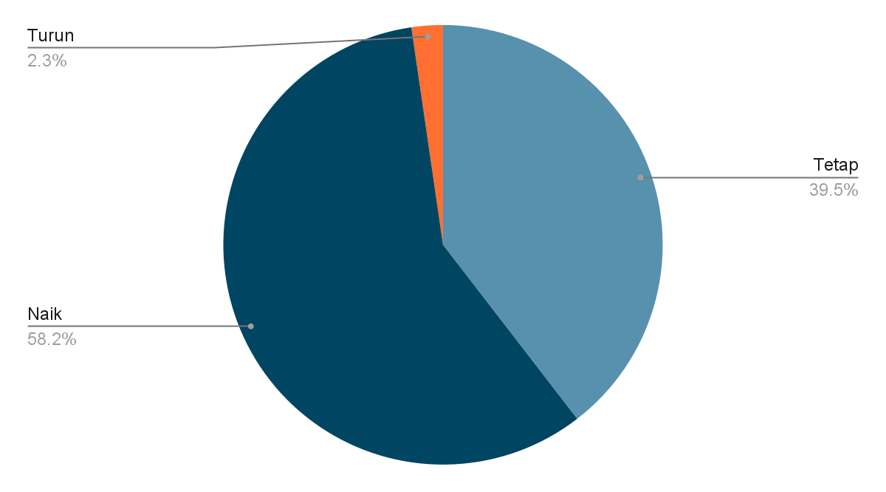

Berdasarkan diagram 4 diketahui bahwa terdapat kenaikan pada 25 siswa dengan persentase naik 58,2%, terdapat hasil yang tetap pada 17 siswa dengan persentase 39,5% dan 1 siswa terdapat penurunan dengan persentase 2,3%. Hasil di atas menunjukkan bahwa terdapat kenaikan yang signifikan setelah dilakukan edukasi mengenai flossing sebesar 58,1% pada siswa di SD Kartika X-2 Pesanggrahan, Jakarta Selatan.
Banyak penyakit gigi, terutama penyakit periodontal, berasal dari permukaan proksimal gigi dan area interdental. Flossing telah umum digunakan untuk membersihkan ruang dan permukaan proksimal interdental gigi dengan metode gesekan. Plak gigi tidak dapat dihilangkan hanya dengan berkumur atau semprotan air; pembersihan yang sempurna hanya bisa dilakukan secara mekanis, yaitu dengan menyikat gigi. Selain menyikat gigi, cara lain untuk menghilangkan plak gigi adalah dengan melakukan flossing (Fione, V. R, et al., 2015).
Modifikasi kebiasaan anak bertujuan untuk merubah kebiasaan anak yang salah mengenai kesehatan gigi dan mulutnya sehingga dapat mendukung prosedur pemeliharaan dan pencegahan karies. Penyikatan gigi, flossing dan profesional profilaksis disadari sebagai komponen dasar dalam menjaga kebersihan mulut. Keterampilan penyikatan gigi harus diajarkan dan ditekankan pada anak di segala umur, termasuk flossing karena flossing sulit dilakukan dan memerlukan latihan hingga benar-benar menguasainya (Ami Angela., 2005).
Mengenalkan flossing kepada anak-anak sejak usia dini merupakan langkah yang tepat untuk membangun kebiasaan ini dari awal. Hasil Program Kemitraan Masyarakat (PKM) yang telah dilaksanakan menunjukkan bahwa edukasi flossing bagi anak-anak dapat meningkatkan pengetahuan peserta tentang cara menjaga kebersihan gigi dan mulut yang baik melalui penggunaan flossing. Hasil penelitian ini sejalan dengan hasil penelitian Arifin R, et al (2023), bahwa edukasi dan demonstrasi dapat memberikan peningkatan terhadap pengetahuan/literasi, sikap dan tindakan/utilisasi pada mitra/siswa mengenai flossing.
Kegiatan diakhiri dengan pemberian poster edukasi flossing, sertifikat, model gigi, dan parcel buah kepada stakeholder sekolah (gambar 7). Peserta juga mendapatkan kartu dan kalender flossing selama 21 hari serta bingkisan yang berisi sikat dan pasta gigi, mainan, dan dental floss. Alat peraga poster diserahkan kepada pihak mitra dan dipajang di UKGS SD Kartika X-2 (gambar 8), dengan harapan dapat meningkatkan pemahaman seluruh siswa SD Kartika X-2 mengenai flossing.
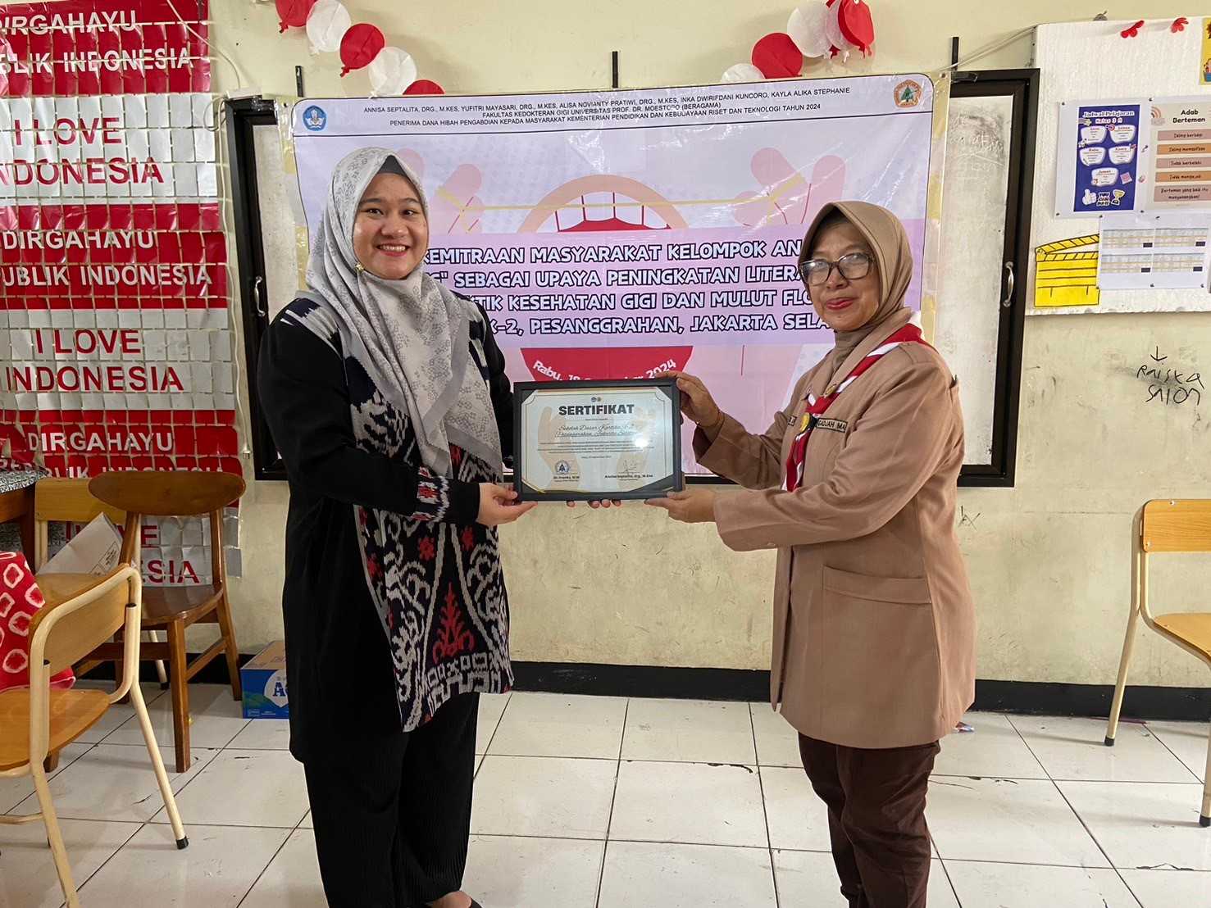
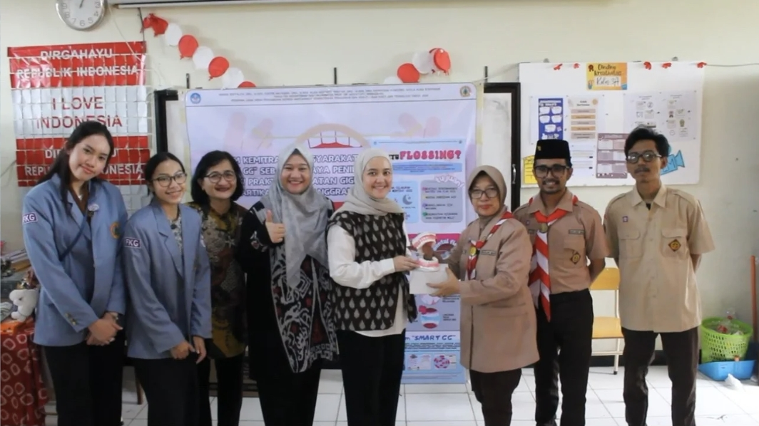
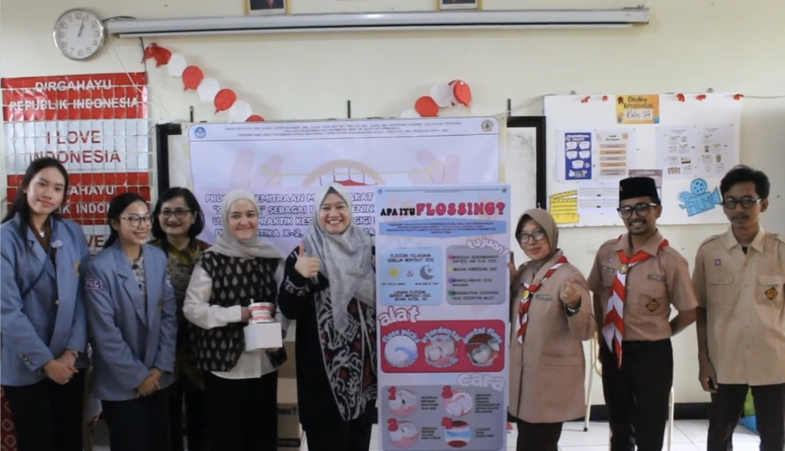
Gambar 7. Penyerahan Poster, Model Gigi, Sertifikat, dan Parcel Buah ke Stakeholder Sekolah
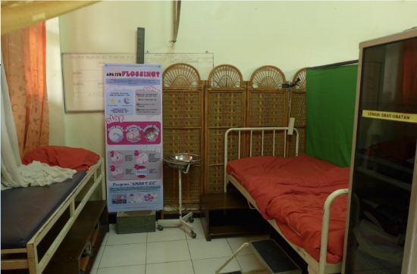
Gambar 8. Alat Peraga Poster di UKGS SD Kartika X-2

- SIMPULAN
Modifikasi kebiasaan anak sangat penting untuk memperbaiki pemahaman dan praktik mereka terkait kesehatan gigi dan mulut. Penyikatan gigi, flossing, serta pembersihan profesional adalah langkah dasar yang harus diajarkan sejak dini guna mendukung pemeliharaan kebersihan mulut dan pencegahan karies. Latihan yang konsisten, terutama dalam flossing, diperlukan agar anak dapat menguasai teknik yang benar. Hasil data dari Program Kemitraan Masyarakat di SD Kartika X-2 menunjukkan bahwa edukasi flossing dapat meningkatkan pengetahuan/literasi, sikap dan tindakan/utilisasi mitra sasaran/siswa mengenai flossing. Langkah selanjutnya adalah evaluasi praktik flossing mandiri oleh mitra yang dimonitor melalui kalender 21 hari flossing. Diharapkan kegiatan Program Kemitraan Masyarakat (PKM) ini dapat meningkatkan kebiasaan menjaga kebersihan gigi terutama flossing secara jangka panjang.

Ucapan Terima Kasih
Penulis mengucapkan terima kasih kepada Kementerian Pendidikan, Kebudayaan, Riset dan Teknologi yang telah memberikan dukungan finansial kepada LPPM Universitas Prof. Dr. Moestopo (Beragama) untuk kegiatan Hibah Dikti tahun 2024.

Daftar Pustaka
Alamassri OA, Alanazi LM, et al. 2019. Knowledge, Awareness About Dental Flossing Among Adult Population in Saudi Arabia. Saudi Journal of Oral and Dental Research. 4(12): 789-793
Ami Angela. 2005. Pencegahan Prime pada Anak yang Berisiko Karies Tinggi. Maj. Ked. Gigi. (Dent. J.), Vol. 38. No. 3: 130-134
Andayani L., Soulissa, A., Lestasi S. 2021. Dental and Oral Health Status of Elementary School Children in Central Lampung. Journal; of Indonesian Dental Association. 4(1), 7-13.
Avram R and Badea ME. Efficacy of using dental floss to improve oral hygiene and gingival status. 2006. OHDMBSC. 5(4): 3-6
Fauziah A, Sunarti, Ramli R, Jama F.2023. Hubungan Pengetahuan dengan Perawatan Gigi dan Mulut pada Anak Usia Sekolah. Window of Nursing Journal. Vol 4 No. 1: 96-105.
Kementrian Kesehatan Republik Indonesia. 2012. Pedoman Usaha Kesehatan Gigi Sekolah (UKGS). Jakarta: Kementrian Kesehatan
Magfirah A, Widodo, Priyawan Rachmadi. 2014. Dentino (Jur. Ked. Gigi). II (1): 56-59
Mehta DS, Kishore A, Komal S. Toothbrushes and Tooth Brushing Methods: A Periodontal Review. 2022. J Clin Stud Med Case Rep. 9:129.
Noble S. 2015. Clinical Textbook of Dental Hygiene and Theraphy. 2nd ed Washington: Wiley-Blackwell
Puspitasari D, Arifin R, et al. 2023. Pelatihan Penggunaan Dental Floss sebagai Proteksi Dini terhadap Karies pada Panti Asuhan Sentosa Banjarmasin. Jurnal Pengabdian ILUNG. 3(1): 171-177
Sintiawati N, Fajarwati SR, et al. 2022. Partisipasi Civitas Akademik dalam Implementasi Merdeka Belajar Kampus Merdeka (MBKM). Jurnal Basicedu. 6(1): 902-915
Susilawati S, Fadilah Rina PN,. dkk. 2018. Indonesian Oral Health Survey Implementation – National Basic Health Research (RISKESDAS) 2018. Jakarta: Pengurus Besar Persatuan Dokter Gigi Indonesia
Vega Roosa Fione, Mustapa Bidjuni, Adelin Kowaas. Efektivitas Penggunaan Benang Gigi (Dental Floss) terhadap Plak Indeks. Infokes Volume 10 No. 1 Oktober 2015

